雪山鸡怎么养，雪山鸡养殖饲料技术方法
近些年来雪山鸡被越来越多的养殖户所饲养，自我配置的鸡饲料能有效降低成本，提高养殖经济效益，雪山鸡具有抗病性强、肉质佳及适应性强等特点，雪山鸡的成功养殖讲究方法和技巧，以下是养殖雪山鸡饲料自配料，仅供参考：
雪山鸡饲料自配料​
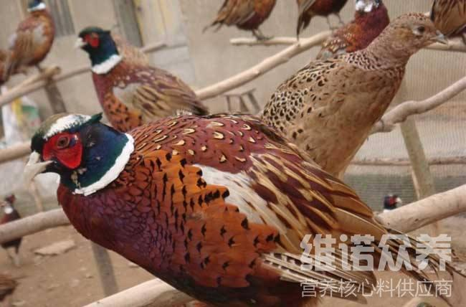
一、雪山鸡饲料自配料：
1、出生期：
玉米55.5%，四号粉7.7%，麸皮3%，豆粕21%，鱼粉3.0%，玉米蛋白粉5.0%，酵母粉2.0%，磷酸氢钙1.2%，石粉1.0%，食盐0.3%，维诺鸡用多维0.1%，维诺霉清多矿0.1%，维诺复合益生菌0.1%。
2、生长期（5-8周龄）：
玉米58.5%，四号粉10.0%，麸皮3.7%，豆粕17.0%，鱼粉2.0%，玉米蛋白粉4.0%，酵母粉2.0%，磷酸氢钙1.2%，石粉1.0%，食盐0.3%，维诺鸡用多维0.1%，维诺霉清多矿0.1%，维诺复合益生菌0.1%。
3、育肥期（9周龄到上市）：
玉米61%，四号粉10.0%，麸皮7.5%，豆粕11.0%，鱼粉1.2，玉米蛋白粉4.0%，酵母粉2.5%，磷酸氢钙1.2%，石粉1.0%，食盐0.3%，维诺鸡用多维0.1%，维诺霉清多矿0.1%，维诺复合益生菌0.1%。
养殖雪山鸡方法很简单，科学配制的鸡饲料促进雪山鸡的健康发育，快速生长，复合益生菌改善肠内菌群平衡，抑制有害菌生长，提高抵抗力，提高饲料转化率及日增重，增加养殖效益。

